
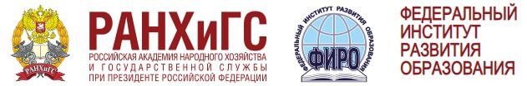

Скоролупова Оксана Алексеевна,
вице-президент ИМОС по дошкольному образованию,
член Экспертного Совета по дошкольному образованию
Государственной Думы,
советник Генерального директора издательства «Бином»,
почетный работник общего образования

Москва, ФИРО, декабрь 2019

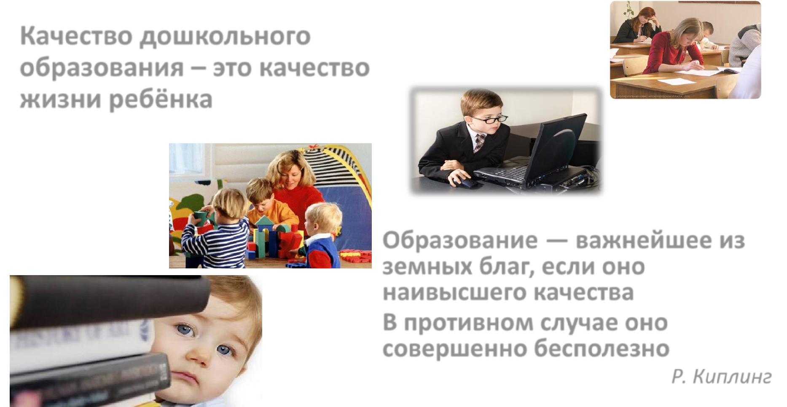
Качество дошкольного образования – это качество жизни ребёнка
Слободчиков В.И.

Образование — важнейшее из земных благ, если оно наивысшего качества

В противном случае оно совершенно бесполезно

Р. Киплинг

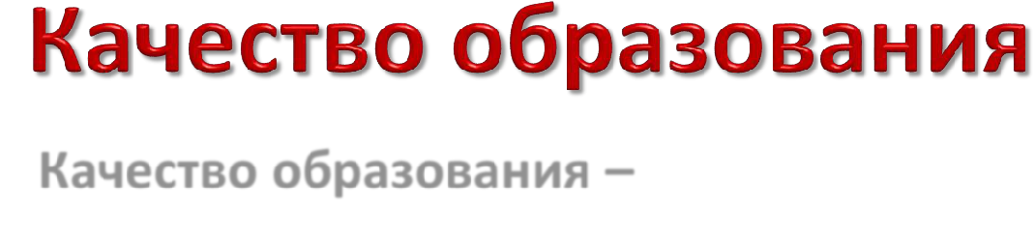
Качество образования – комплексная характеристика образовательной деятельности и подготовки обучающегося, выражающая степень их соответствия федеральным государственным образовательным стандартам, образовательным стандартам, федеральным государственным требованиям и (или) потребностям физического или юридического лица, в интересах которого осуществляется образовательная деятельность, в том числе степень достижения планируемых результатов образовательной программы (Федеральный закон от

29 декабря 2012 г. № 273-ФЗ «Об образовании в Российской Федерации», статья 2, п.29)

может быть определено как соответствие системы дошкольного образования, происходящих в ней процессов и достигнутых результатов ожиданиям и требованиям государства (ФГОС ДО), общества и различных групп потребителей: детей, родителей, педагогов ДОУ, учителей начальной школы

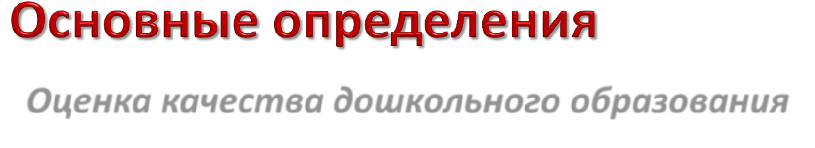
Оценка качества дошкольного образования – определение

степени соответствия образовательной деятельности, присмотра и ухода за детьми установленным требованиям
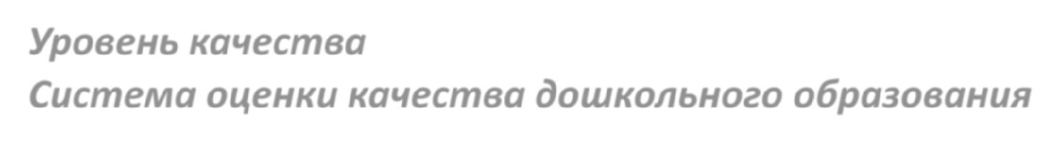

Уровень качества – степень достижения установленных требований

Система оценки качества дошкольного образования –

совокупность взаимосвязанных субъектов, объектов, показателей, критериев, способов, механизмов и процедур оценивания основных качественных характеристик ДО, свидетельствующих о выполнении установленных нормативов, стандартов, требований и ожиданий (потребностей) родителей воспитанников дошкольных образовательных организаций

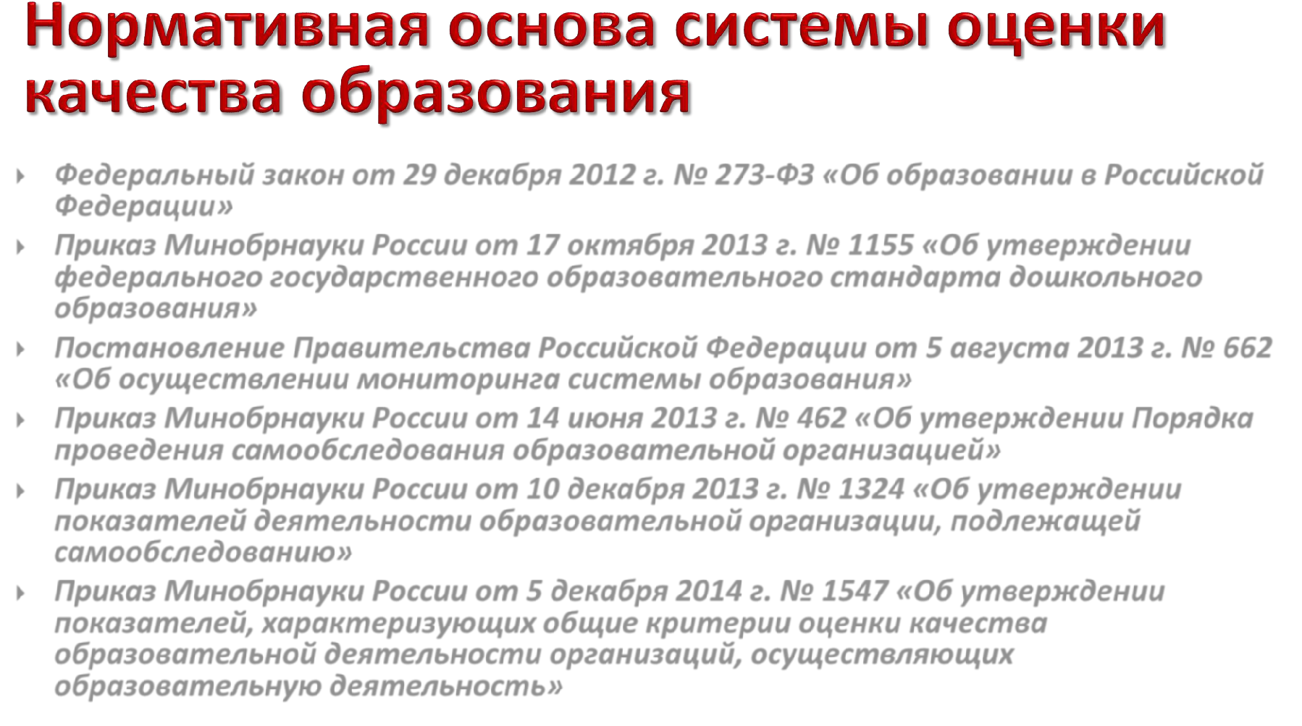
- Федеральный закон от 29 декабря 2012 г. № 273-ФЗ «Об образовании в Российской Федерации»

- Приказ Минобрнауки России от 17 октября 2013 г. № 1155 «Об утверждении федерального государственного образовательного стандарта дошкольного образования»

- Постановление Правительства Российской Федерации от 5 августа 2013 г. № 662 «Об осуществлении мониторинга системы образования»

- Приказ Минобрнауки России от 14 июня 2013 г. № 462 «Об утверждении Порядка проведения самообследования образовательной организацией»

- Приказ Минобрнауки России от 10 декабря 2013 г. № 1324 «Об утверждении показателей деятельности образовательной организации, подлежащей самообследованию»

- Приказ Минобрнауки России от 5 декабря 2014 г. № 1547 «Об утверждении показателей, характеризующих общие критерии оценки качества образовательной деятельности организаций, осуществляющих

образовательную деятельность»



Оценку качества дошкольного образования необходимо осуществлять в соответствии с законодательно закрепленной ответственностью за предоставление доступного качественного дошкольного образования:

- на уровне региона

- на уровне муниципалитета

- на уровне отдельной дошкольной образовательной организации

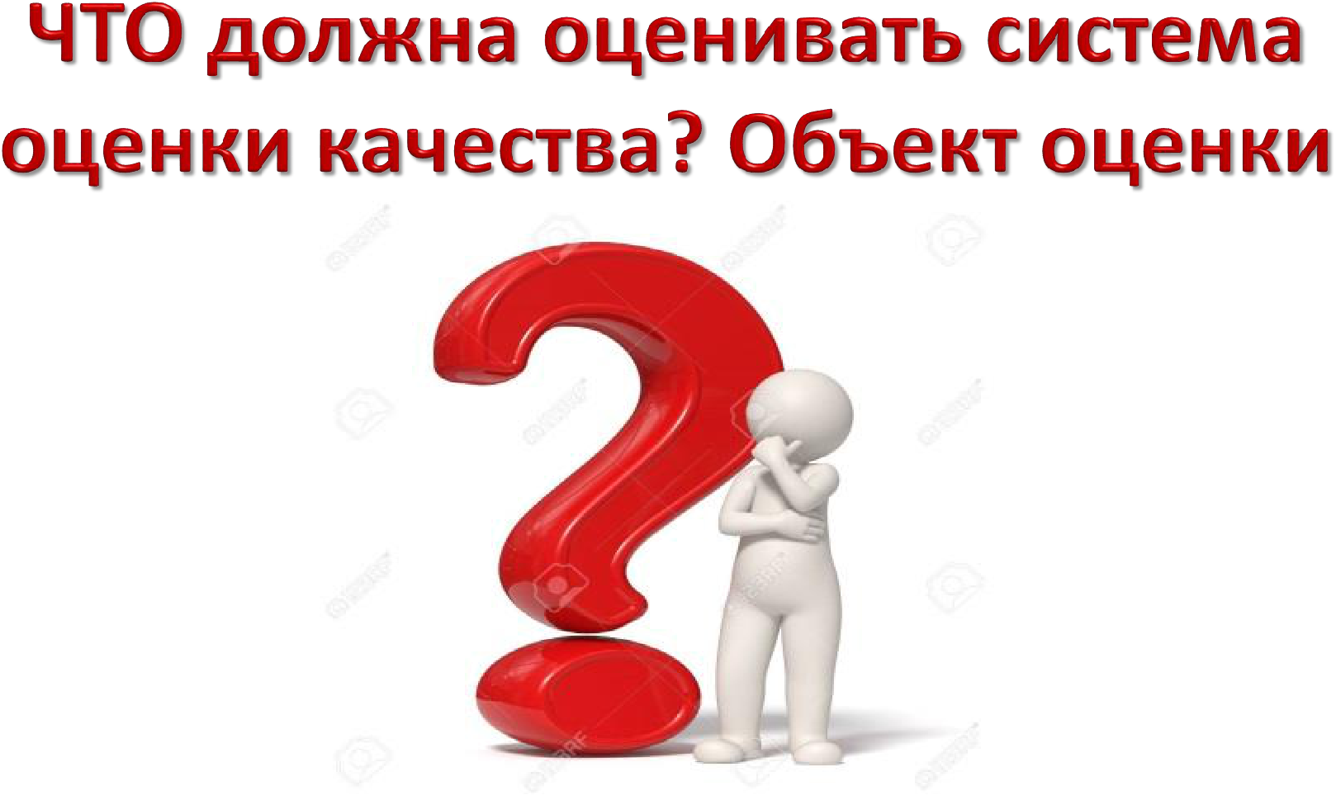

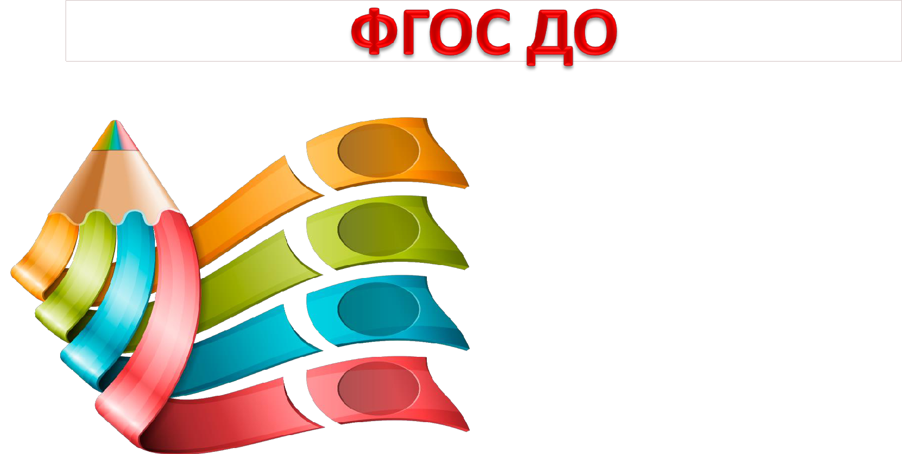

Ф

Г

О

С

Требования к структуре ООП

Требования к
условиям
реализации ООП

Требования к результатам освоения ООП

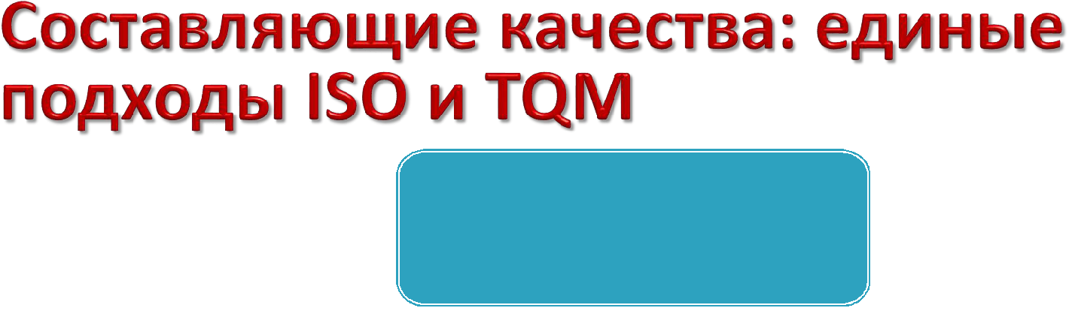

Качество
результата


Качество Качество
процесса условий

ISO (International Organization for Standardization) – система международных стандартов TQM (Total Quality Management) – направление в современной науке управления

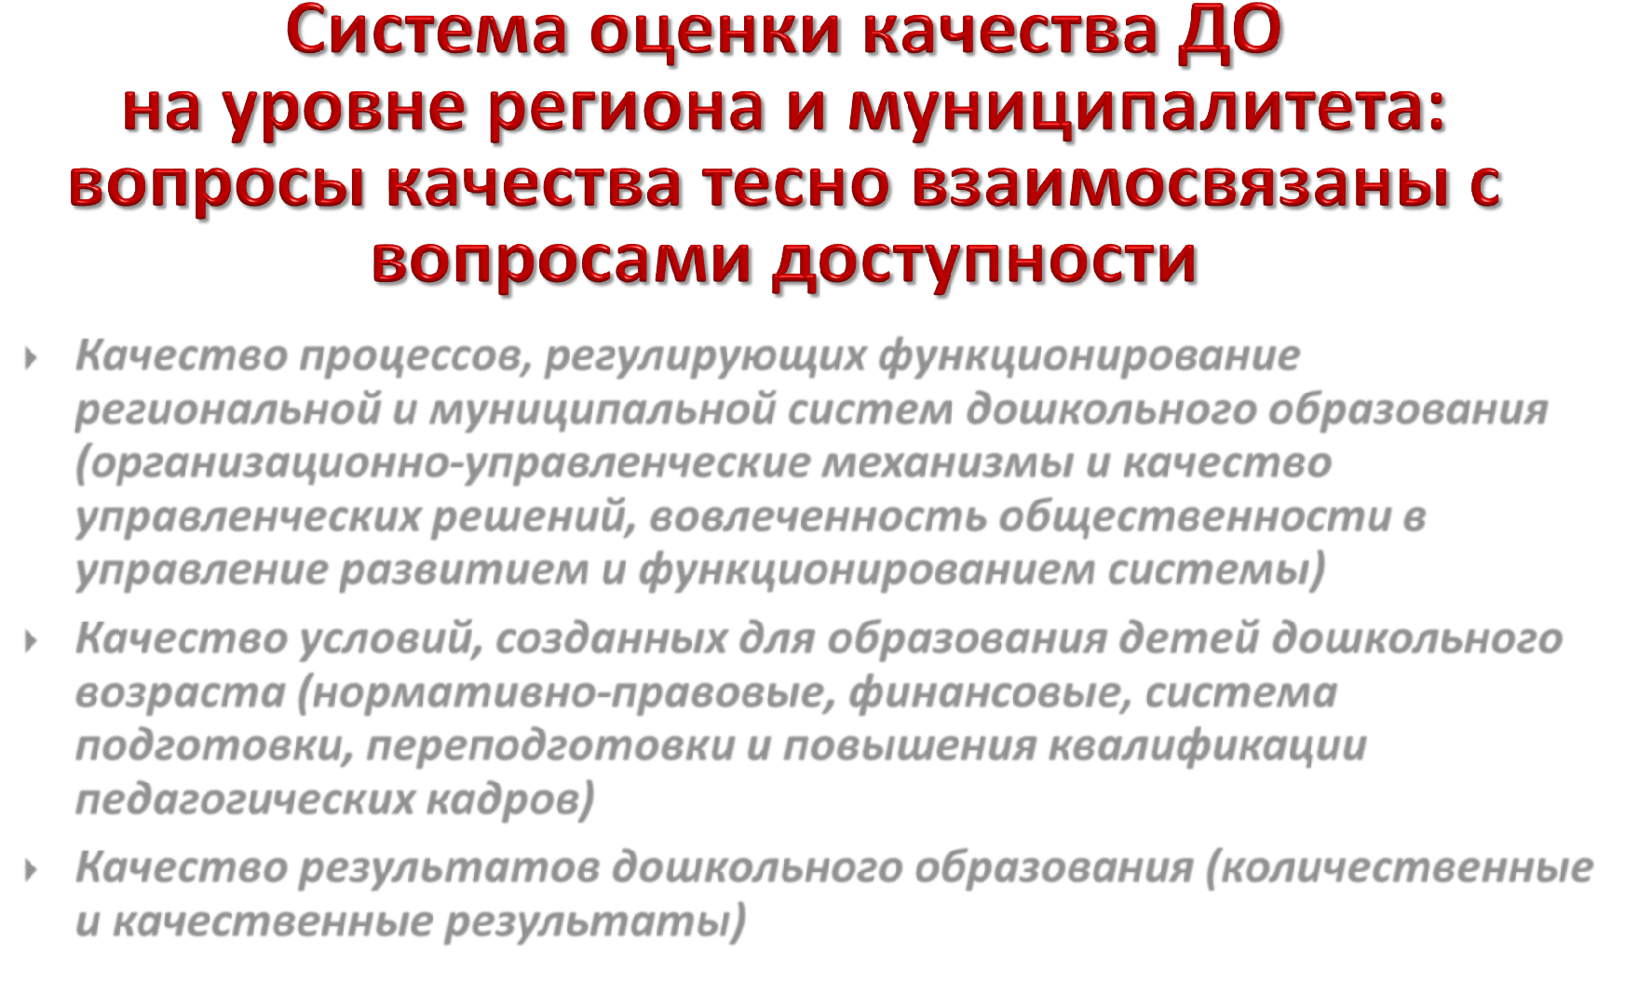

- Качество процессов, регулирующих функционирование региональной и муниципальной систем дошкольного образования (организационно-управленческие механизмы и качество управленческих решений, вовлеченность общественности в управление развитием и функционированием системы)

- Качество условий, созданных для образования детей дошкольного возраста (нормативно-правовые, финансовые, система подготовки, переподготовки и повышения квалификации педагогических кадров)

- Качество результатов дошкольного образования (количественные и качественные результаты)

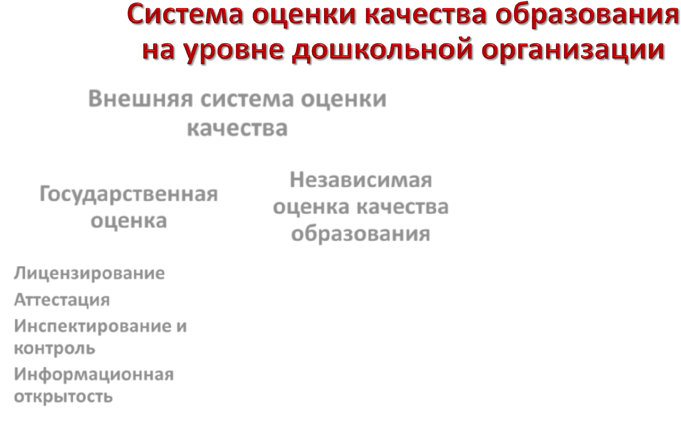
Внешняя система оценки
качества

Внутренняя система

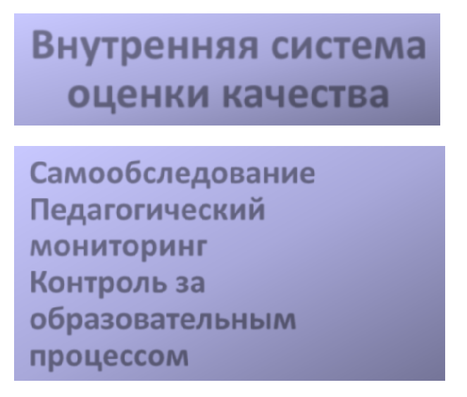
оценки качества

Государственная
оценка

Лицензирование Аттестация

Инспектирование и контроль

Информационная открытость


Независимая
оценка качества
образования

Самообследование Педагогический

мониторинг Контроль за образовательным процессом

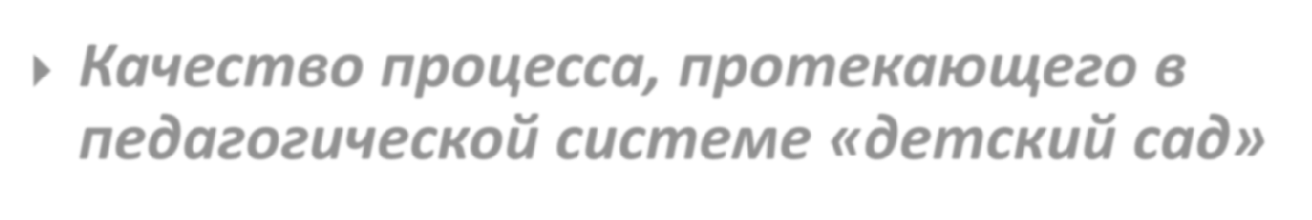

- Качество процесса, протекающего в педагогической системе «детский сад»

- Качество условий, созданных для образования детей дошкольного возраста

- Качество результатов дошкольного образования
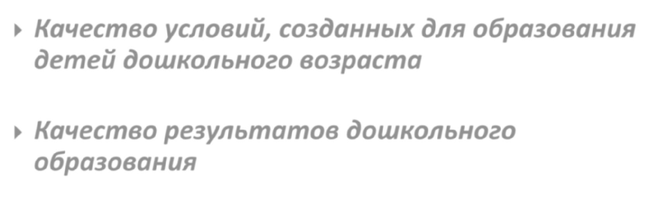

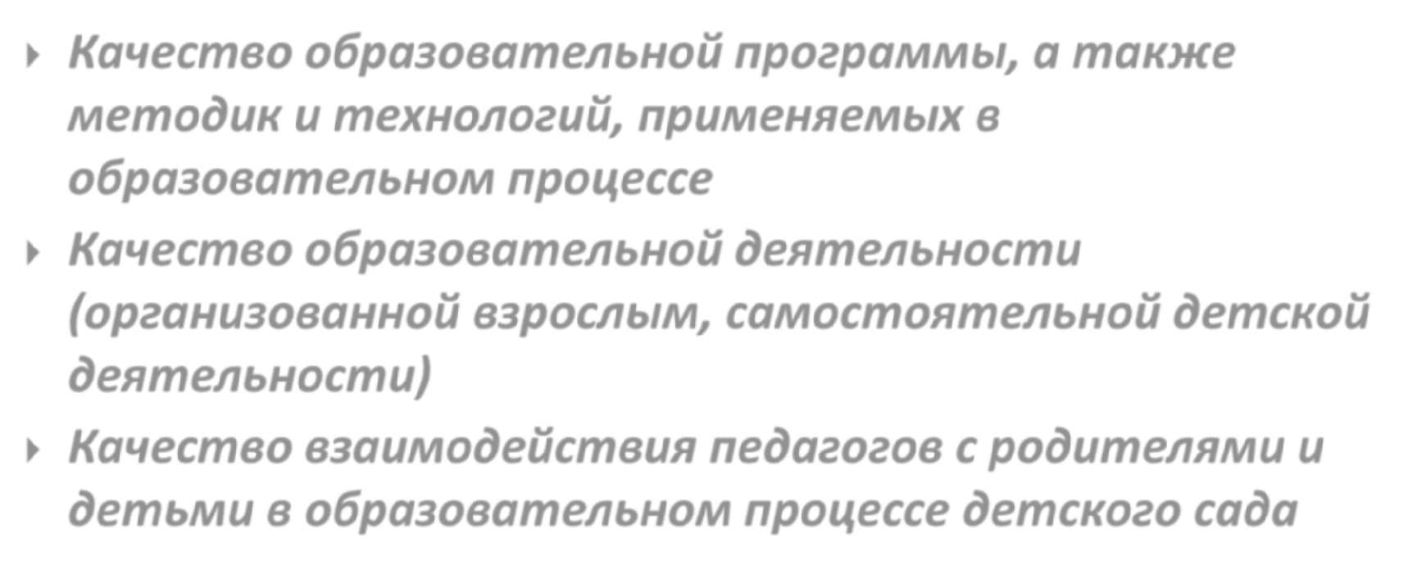

- Качество образовательной программы, а также методик и технологий, применяемых в образовательном процессе

- Качество образовательной деятельности

(организованной взрослым, самостоятельной детской деятельности)

- Качество взаимодействия педагогов с родителями и

детьми в образовательном процессе детского сада

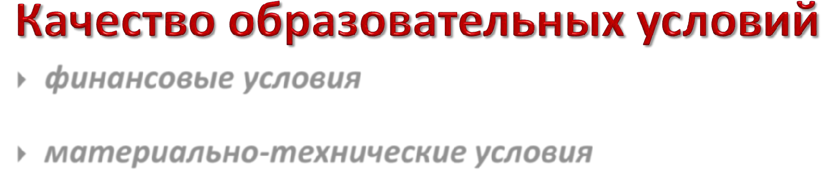
- финансовые условия (финансовое обеспечение государственных гарантий)

- материально-технические условия (характеристика и

оснащённость помещений оборудованием и методическими материалами в соответствии с нормативными требованиями)

- развивающая предметно-пространственная среда
(соответствие требования ФГОС ДО)

- психолого-педагогические условия (личностно-

ориентированное взаимодействие педагогов с детьми, правильная атмосфера, педагогика поддержки, обеспечение возможности выбора для ребенка)

- кадровые условия (должностной состав, достаточное количество и необходимая квалификация персонала)
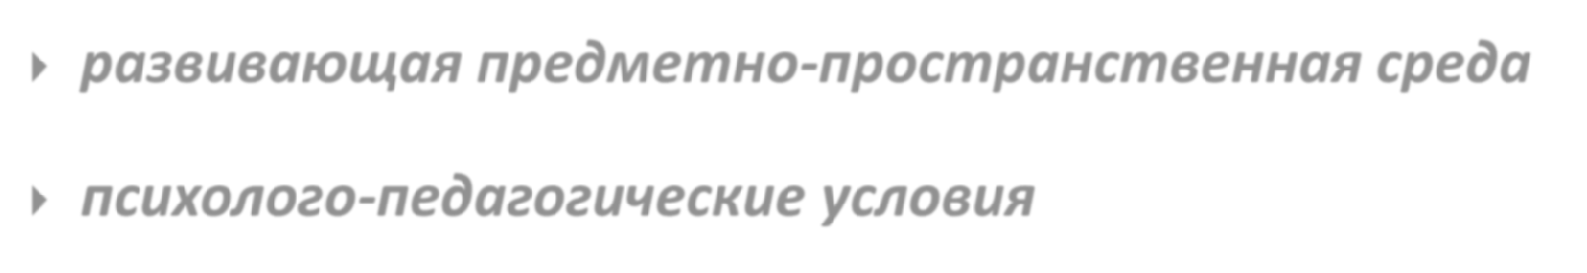


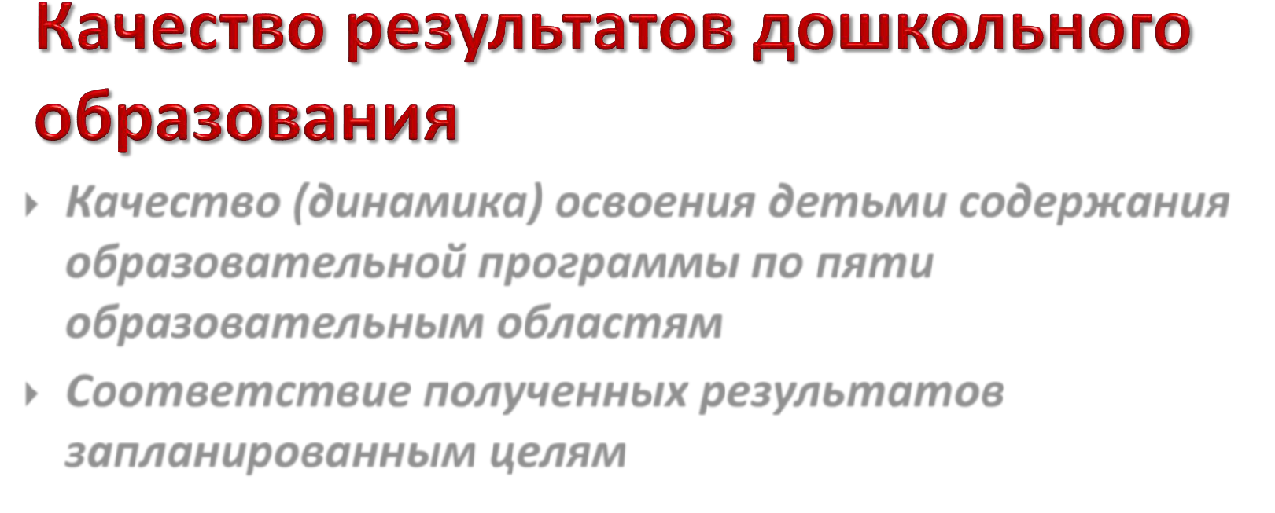

- Качество (динамика) освоения детьми содержания образовательной программы по пяти образовательным областям

- Соответствие полученных результатов

запланированным целям (цели формулируются на основе целевых ориентиров, описанных в ФГОС ДО в раннем возрасте и

на этапе завершения дошкольного образования, преимущественно как социально-нормативные возрастные характеристики возможных достижений ребёнка)

- Информационная. Дает возможность выяснить результативность педагогического процесса, получить сведения о состоянии образовательной деятельности, обеспечить обратную связь. На этой основе происходит участие в управлении педагогическим процессом, анализируется эффективность воспитания и образования, поскольку резервы этой эффективности кроются именно в содержании педагогического процесса. Традиционно в исследовании педагогического процесса фиксировались преимущественно лишь его результаты, выраженные в показателях усвоения умений и навыков. Но процессуальная информация о качестве образовательного процесса является гораздо более информативной и оперативной по сравнению со сведениями о результатах, на что указывают исследования в сфере управления образованием

- Побудительная. Участие в оценке качества различных участников педагогического процесса – воспитателей, заведующих, методистов, родителей – повышает уровень их педагогической культуры, интерес к воспитанию, побуждает к более глубокому изучению детей, самоанализу своего педагогического труда. Исследовательская установка является основой педагогического творчества. Благодаря системе оценки качества процесс построения образовательной работы в дошкольном учреждении может стать личностно своеобразным, т.е. соответствовать широкому диапазону личностных возможностей деятельности педагога, побуждать его к профессиональному развитию

- Формирующая. Оценка качества помогает формировать наиболее эффективную модель образовательного процесса посредством педагогического анализа реализации информационной функции. Получив результаты оценки качества, мы подвергаем их анализу с тем, чтобы выяснить причины сложившегося положения дел. Что обусловило получение высоких и низких результатов в развитии детей: какие особенности образовательного процесса, созданных условий (кадровых, психолого-педагогических, материально-технических, РППС) обусловили такие результаты? Выяснение причин позволяет строить модель образовательного процесса, ориентированную на повышение качества образования

- Коррекционная. Тесно связана с формирующей функцией. Установив причины наших успехов и недостатков, мы можем эффективно устранить дефициты в организации образовательного процесса, создании условий с целью повлиять на качество результата – уровень развития наших детей

- компетенции образовательной организации в установленной сфере деятельности относятся:

- предоставление учредителю и общественности ежегодного отчета о поступлении и расходовании финансовых и материальных средств, а также отчета о результатах самообследования;

- проведение самообследования, обеспечение функционирования внутренней системы оценки качества образования (Федеральный закон от 29 декабря 2012 г. № 273-ФЗ «Об

образовании в Российской Федерации», статья 28, п. 3)

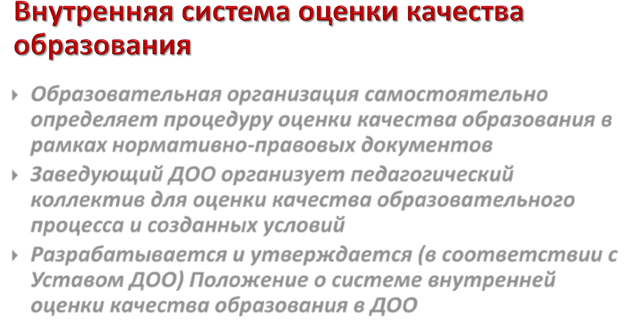

- Образовательная организация самостоятельно определяет процедуру оценки качества образования в рамках нормативно-правовых документов

- Заведующий ДОО организует педагогический коллектив для оценки качества образовательного процесса и созданных условий

- Разрабатывается и утверждается (в соответствии с Уставом ДОО) Положение о системе внутренней

оценки качества образования в ДОО

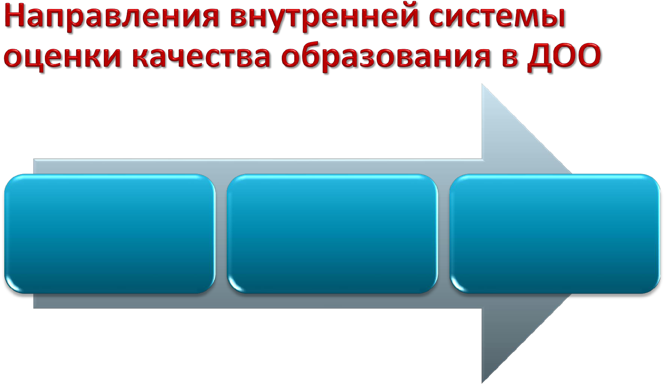

Оценка условий | Оценка качества | Педагогическая и
образовательного | образовательного | психологическая
процесса | процесса | диагностика
(в течение года) | (в течение года) | (1 или 2 раза в год)

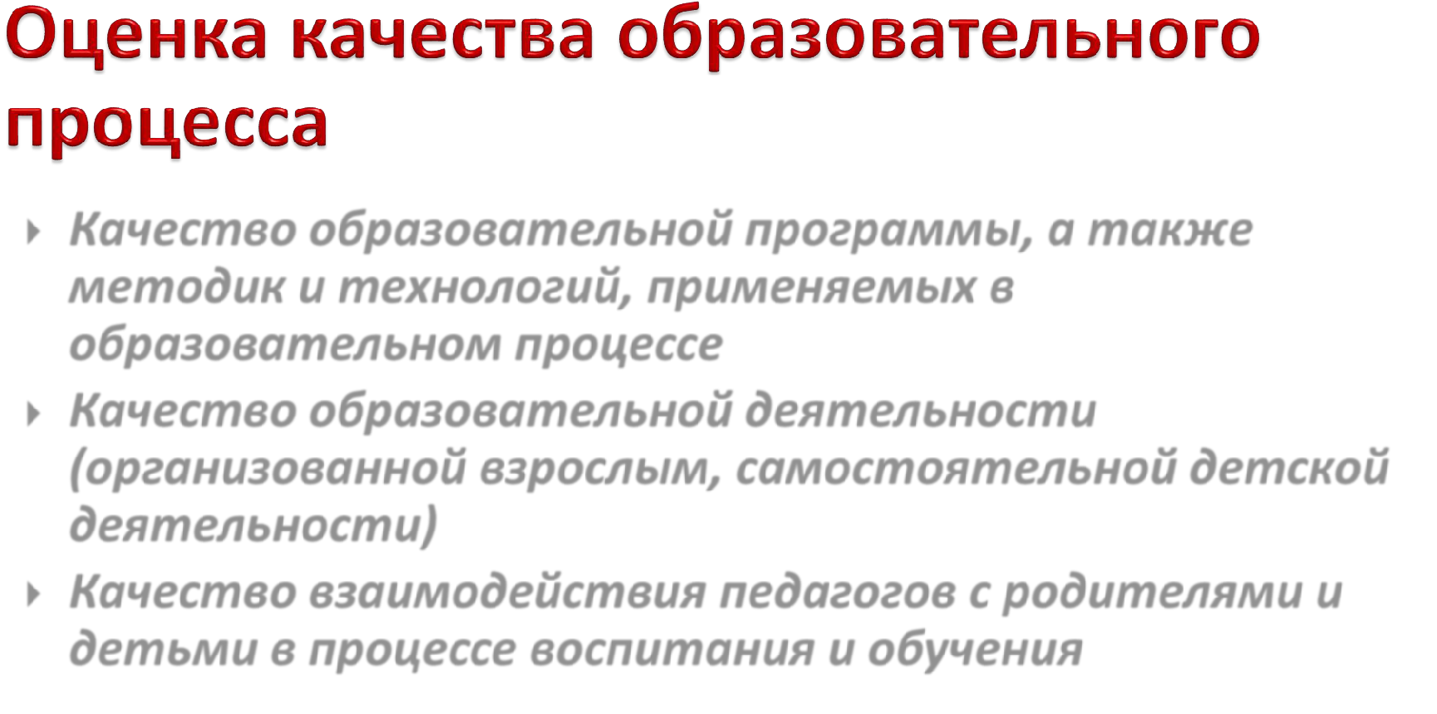

- Качество образовательной программы, а также методик и технологий, применяемых в образовательном процессе

- Качество образовательной деятельности

(организованной взрослым, самостоятельной детской деятельности)

- Качество взаимодействия педагогов с родителями и детьми в процессе воспитания и обучения

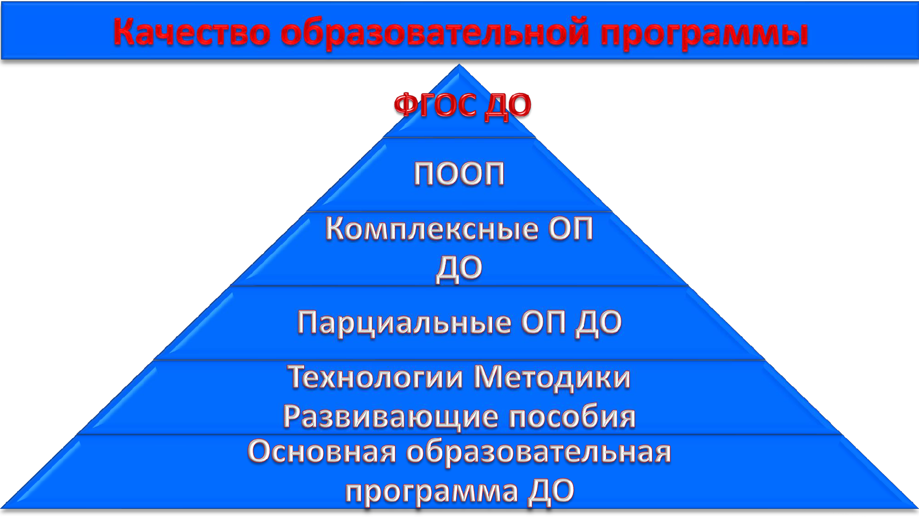

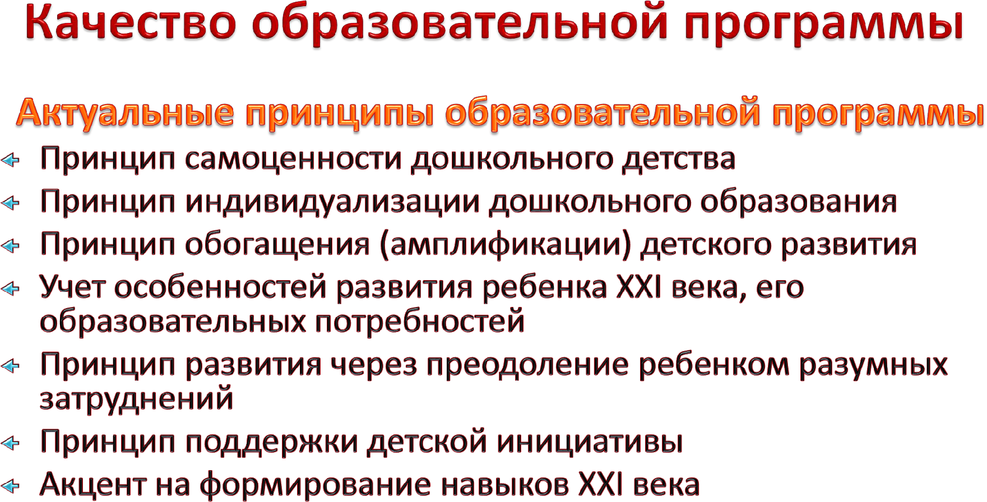

При реализации Программы может проводиться оценка индивидуального развития детей. Такая оценка производится педагогическим работником в рамках педагогической диагностики (оценки индивидуального развития детей дошкольного возраста, связанной с оценкой эффективности педагогических действий и лежащей в основе их дальнейшего планирования)

Результаты педагогической диагностики (мониторинга) могут использоваться исключительно для решения следующих образовательных задач:

- индивидуализации образования (в том числе поддержки ребёнка, построения его образовательной траектории или профессиональной коррекции особенностей его развития)

- оптимизации работы с группой детей

Пункт 3.2.3 ФГОС ДО



Целевые Знания, умения и
ориентиры? навыки?


Планируемые
результаты

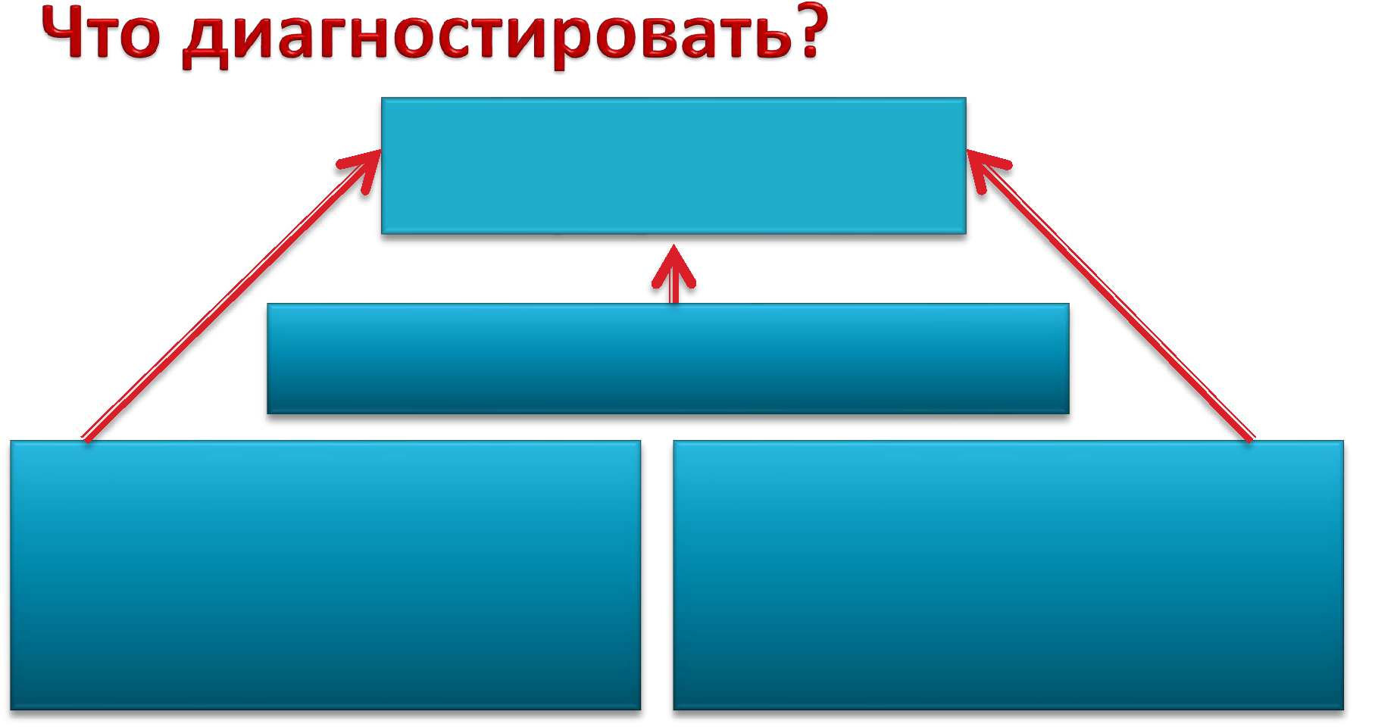
Планируемые
результаты

Целевые ориентиры

Виды детской деятельности, | Содержание образовательной
приоритетные для каждой
 | деятельности по всем
из образовательных
 | направлениям развития детей
областей

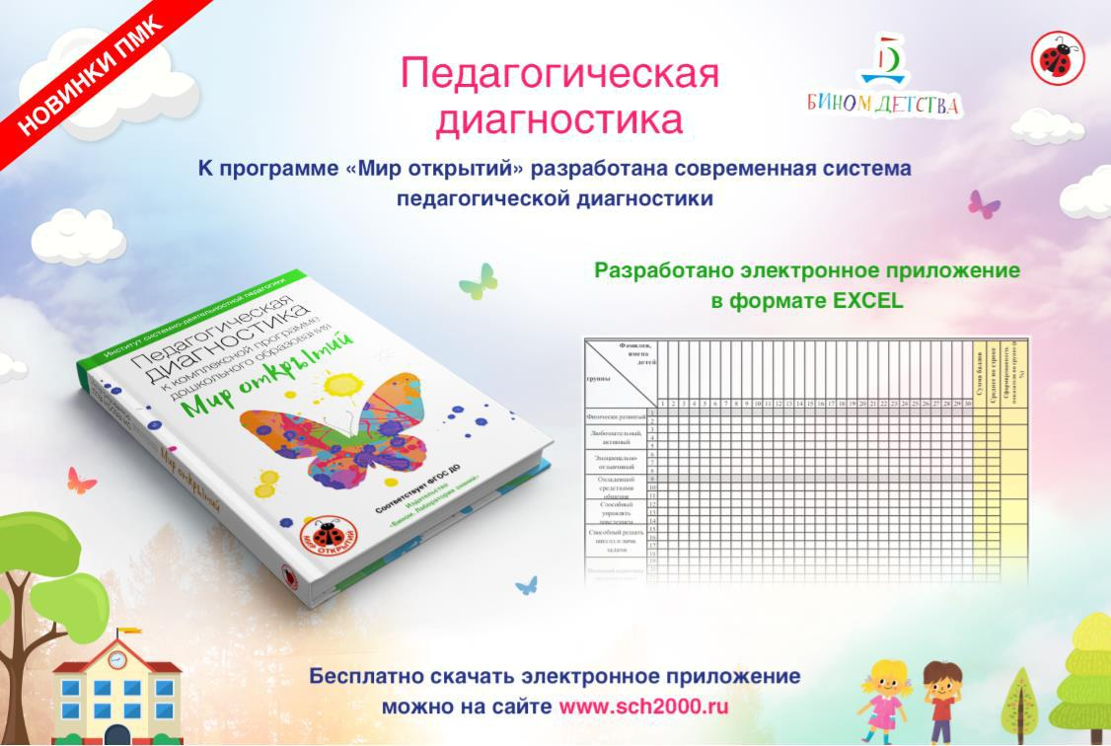

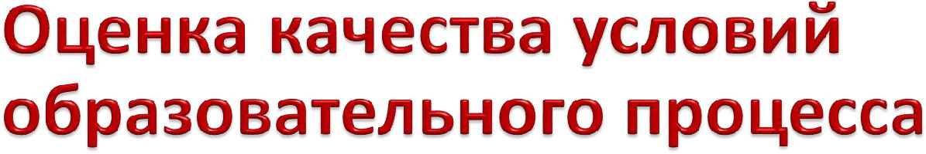

- Оценка развивающей предметно-пространственной среды

- Оценка образовательного и квалификационного уровня педагогов

- Оценка качества работы педагогов (выполнение психолого-педагогических условий и создания социальной ситуации развития детей, поддержки их инициативы)

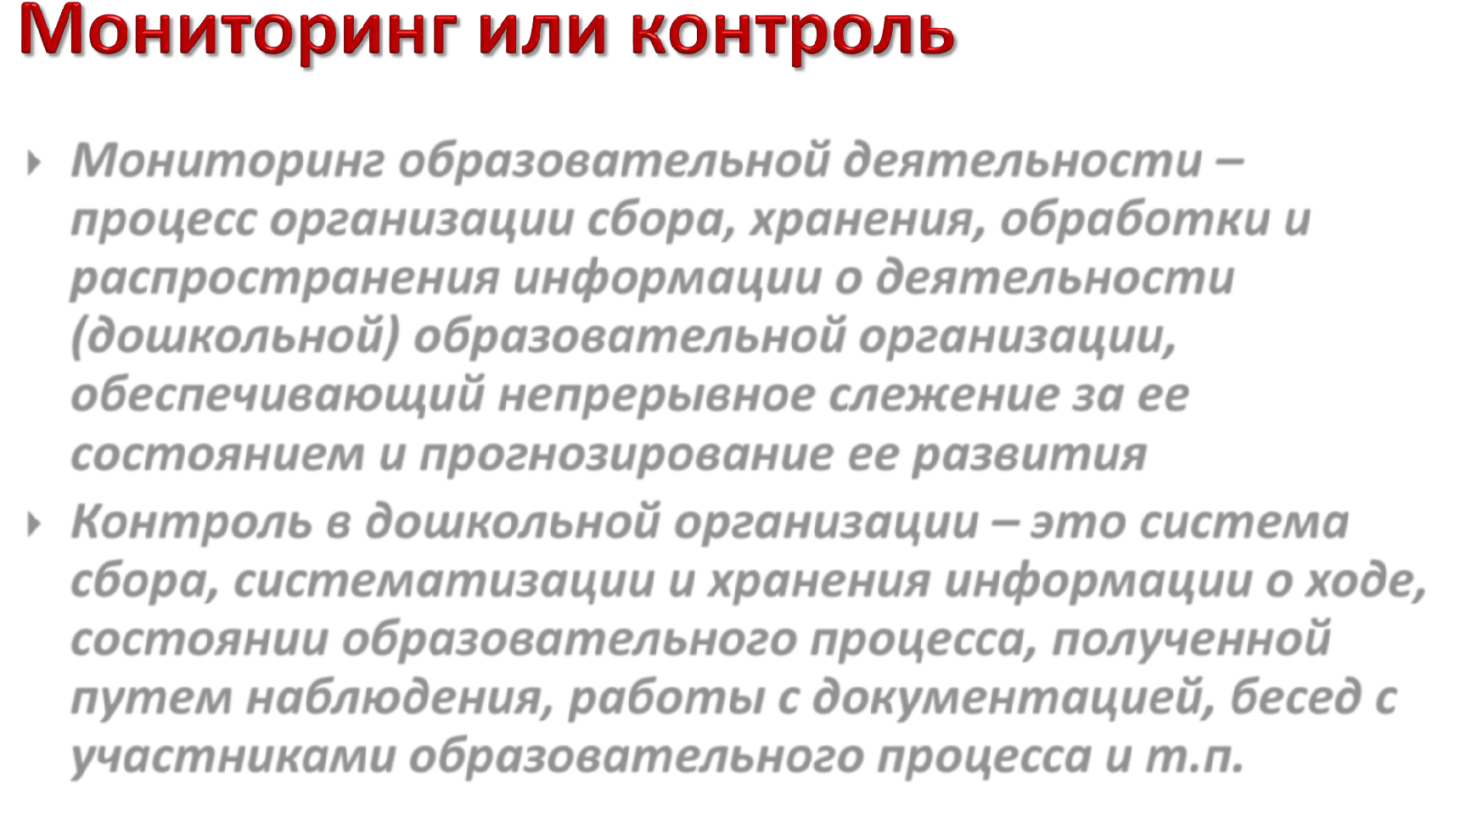
- Мониторинг образовательной деятельности – процесс организации сбора, хранения, обработки и распространения информации о деятельности (дошкольной) образовательной организации, обеспечивающий непрерывное слежение за ее состоянием и прогнозирование ее развития

- Контроль в дошкольной организации – это система сбора, систематизации и хранения информации о ходе, состоянии образовательного процесса, полученной путем наблюдения, работы с документацией, бесед с

участниками образовательного процесса и т.п.

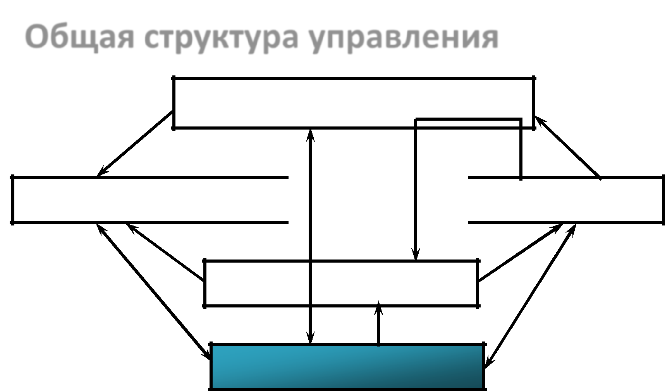
Общая структура управления

Педагогический анализ

Планирование  Контроль

Регулирование

Организация

Контроль в дошкольной организации

Часть внутренней системы оценки качества, которая представляет собой систему наблюдений

- проверок соответствия образовательного процесса целям и задачам ФГОС ДО, образовательной программы и Устава ДОО, общегосударственным установкам, нормативным правовым документам и Российской Федерации, субъекта Российской Федерации, распоряжениям учредителя

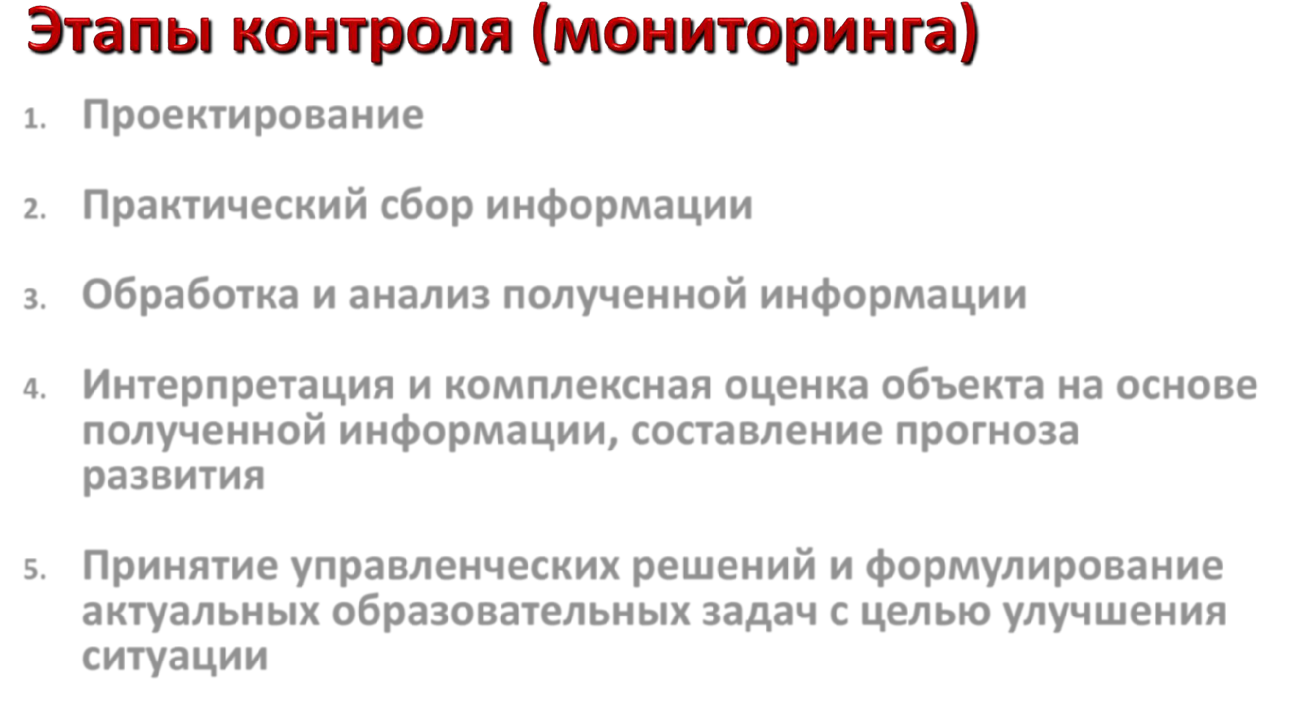
- Проектирование

- Практический сбор информации

- Обработка и анализ полученной информации

- Интерпретация и комплексная оценка объекта на основе полученной информации, составление прогноза развития

- Принятие управленческих решений и формулирование актуальных образовательных задач с целью улучшения ситуации

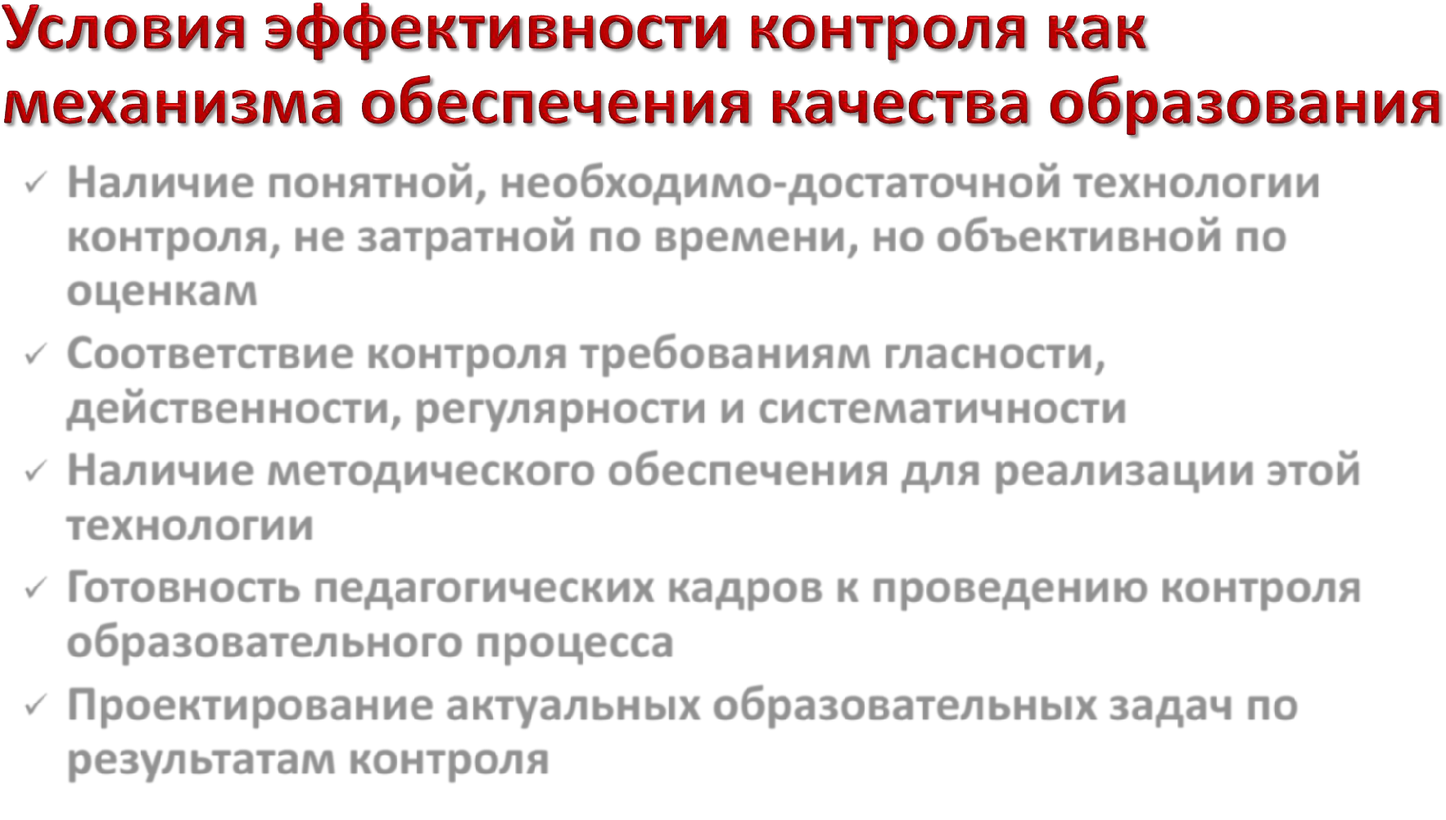
- Наличие понятной, необходимо-достаточной технологии контроля, не затратной по времени, но объективной по оценкам

- Соответствие контроля требованиям гласности, действенности, регулярности и систематичности

- Наличие методического обеспечения для реализации этой технологии

- Готовность педагогических кадров к проведению контроля образовательного процесса

- Проектирование актуальных образовательных задач по результатам контроля

